CHAPITRE 3 : Dérivation

[1. Taux de variation 2](#_Toc24951963)

[2. Nombre dérivé 3](#_Toc24951964)

[2.1 Pente d’une sécante, pente d’une tangente 3](#_Toc24951965)

[2.2 Définition du nombre dérivé par le taux de variation 3](#_Toc24951966)

[2.6 Calcul d’un nombre dérivé à la calculatrice 7](#_Toc24951967)

[3 Equation réduite d’une tangente 7](#_Toc24951968)

[3.2 Formule de l’équation réduite d’une tangente 7](#_Toc24951969)

[3.3 Tracer une tangente à la calculatrice 8](#_Toc24951970)

[3.4 Lecture graphique d’une équation réduite de tangente 8](#_Toc24951971)

[3.5 A partir d’une équation de la tangente au point d’abscisse *a*, retrouver *f* (*a*) et *f ’* (*a*) 8](#_Toc24951972)

[3.6 Tracer une courbe possible à partir d’images et de nombres dérivés 9](#_Toc24951973)

[4 Fonction dérivée 9](#_Toc24951974)

[4.1 Définition 9](#_Toc24951975)

[4.2 Dérivées des fonctions usuelles 9](#_Toc24951976)

[*Démonstration de la fonction dérivée de la fonction carrée :* 9](#_Toc24951977)

[5 Dérivées et opérations 10](#_Toc24951978)

[5.1 (*u* + *v*)’ 10](#_Toc24951979)

[5.2 (*ku*)’ 10](#_Toc24951980)

[5.3 (*uv*)’ 10](#_Toc24951981)

[5.4 (u²)’ 12](#_Toc24951982)

[5.5 (1/*u*)’ 12](#_Toc24951983)

[5.6 (*u/v*)’ 12](#_Toc24951984)

[6. Recherche du point de contact entre *C* et *T* 13](#_Toc24951985)

[7. Déterminer une équation de tangente parallèle à une droite donnée 14](#_Toc24951986)

[8. Position relative de *C* et *T* 14](#_Toc24951987)

[9. Déterminer *f* (*x*) avec des données 14](#_Toc24951988)

CHAPITRE 3 : Dérivation

# Taux de variation

* 1. **Taux de variation d’une fonction et pente d’une sécante**

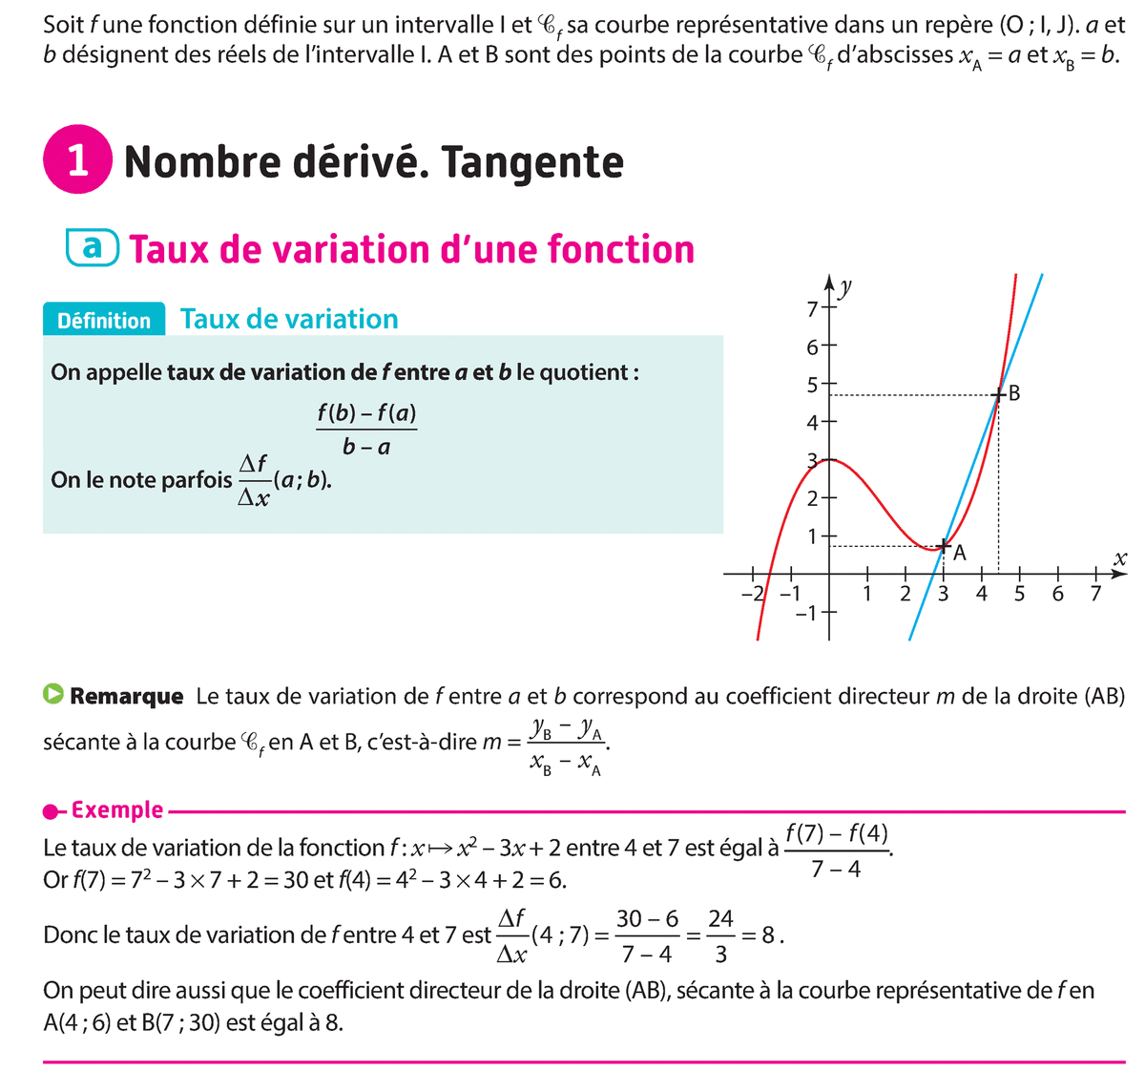Le taux de variation de *f* entre *a* et *b* est $\frac{f\left(b\right)-f(a)}{b-a}$

Il correspond au coefficient directeur *m* de la droite (AB), sécante à la courbe C*f* en A(*a* ; *f*(*a*)) et B(*b* ; *f*(*b*)).

En effet $m=\frac{y_{B}-y_{A}}{x_{B}-x_{A}}=\frac{f\left(b\right)-f(a)}{b-a}$

*Remarque :* On peut utiliser la notation $\frac{Δy}{Δx}$ pour un taux de variation en posant *y* = *f*(*x*).

*Exemple :* Estimer graphiquement le taux de variation entre 3 et 4,5 sur le schéma ci-contre.

* 1. **Taux de variation dans la vie courante**
     1. **Approche économique : taux de variation et accroissement moyen**

Soit la fonction *f* définie sur l’intervalle [0 ;2] par $f\left(x\right)=32x^{3}-90x^{2}+100x$.

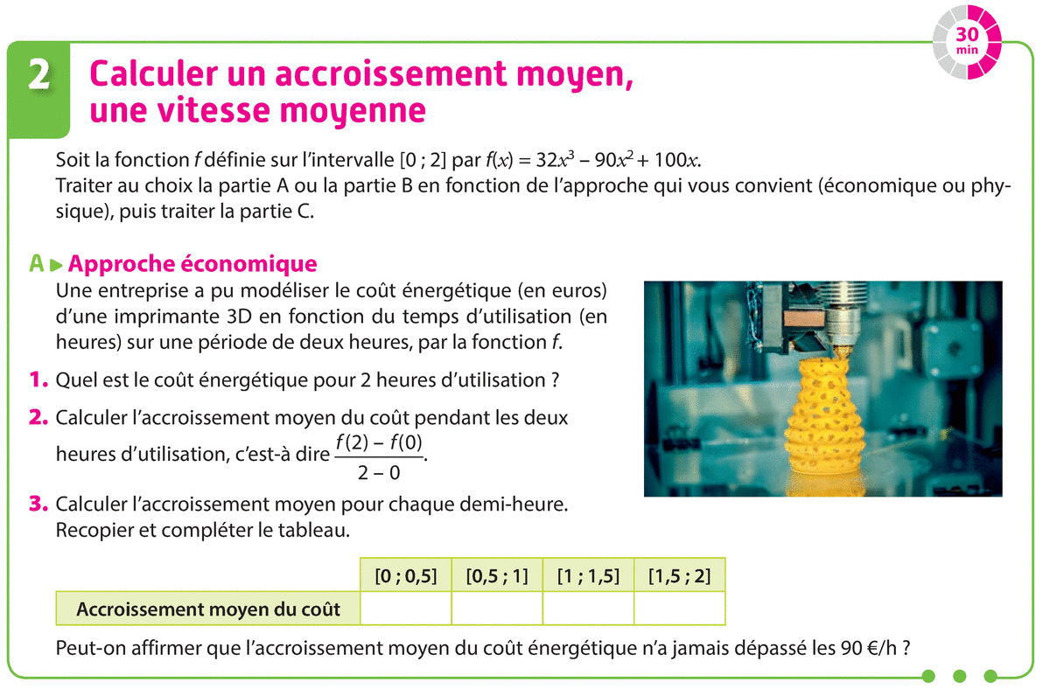Une entreprise a pu modéliser le coût énergétique (en euros) d’une imprimante 3D en fonction du temps d’utilisation (en heures) sur une période de deux heures, par la fonction *f*.

1. Quel est le coût énergétique pour 2 heures d’utilisation ?
2. Calculer l’accroissement moyen du coût pour chaque demi-heure.

Peut-on affirmer que l’accroissement du coût énergétique n’a jamais dépassé les 90 €/h ?

*(source : Sésamath édition Magnard 2019)*

* + 1. **Approche physique : taux de variation et vitesse moyenne**

La distance parcourue (en mètre) par un objet lâché sans vitesse initiale en *t* secondes est :

$$d\left(t\right)=\frac{1}{2}×g×t^{2}$$

où *g* = 9,8 (*g* est la constante gravitationnelle).

Calculer la vitesse moyenne de l’objet entre 0,5 s et 0,6 s.

# Nombre dérivé

## Pente d’une sécante, pente d’une tangente

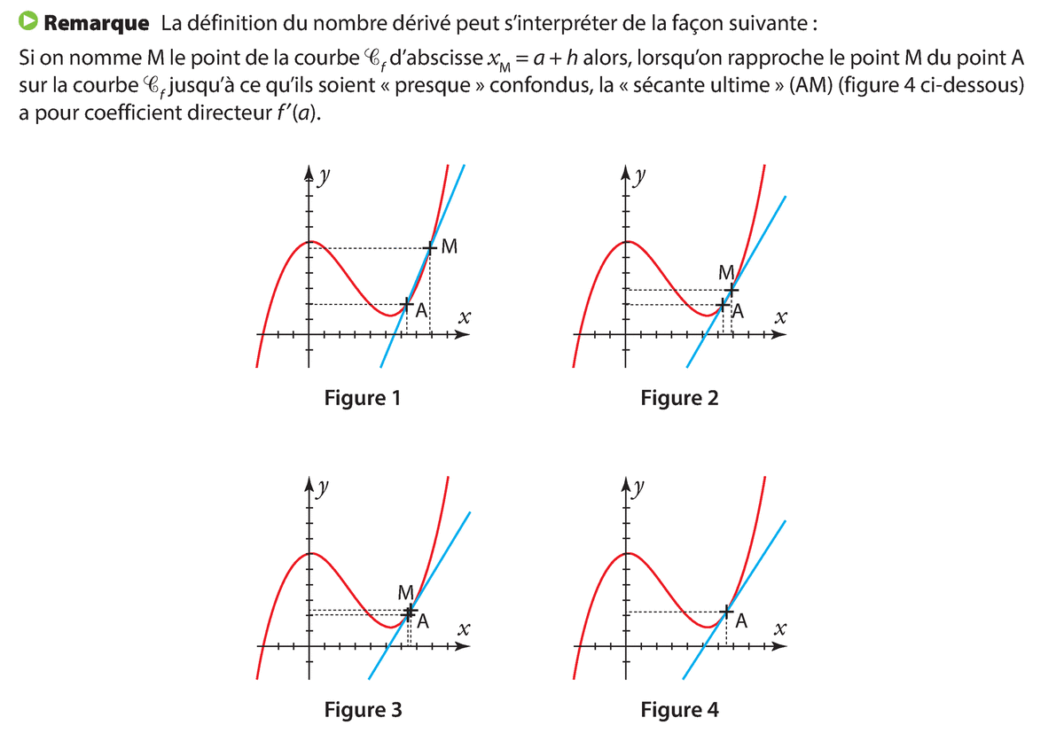

Si on nomme M le point de la courbe C*f*d’abscisse :

*x*M = *a* + *h* alors lorsqu’on rapproche le point M du point A sur la courbe C*f* jusqu’à ce qu’ils soient presque confondus, la sécante ultime (AM) (figure 4) a pour coefficient directeur un nombre appelé nombre dérivé de *f* en *a* et noté *f’*(*a*).

La droite ainsi obtenue s’appelle la tangente à la courbe C*f* en *a*.

La tangente apparait comme la limite des sécantes à la courbe en son point A.

***Définition***

On appelle **tangente** en $A$ à la courbe $C_{f}$ la droite qui passe par $A\left(a ;f(a)\right)$ et de **coefficient directeur le nombre dérivé $f'(a)$** .

## Définition du nombre dérivé par le taux de variation

Soit $f$ une fonction définie sur un intervalle $I$

Soit $a∈I$ et soit $h$ un réel tel que $f$ soit définie en $x=a+h$

Le taux de variation de *f* entre *a* et *a* + *h* correspond au coefficient directeur de la droite (AM) sur les figures de 1 à 3 et vaut :

$\frac{f\left(a+h\right)-f(a)}{a+h-a}=$ $\frac{f\left(a+h\right)-f(a)}{h}$

Si la limite quand $h$ tend vers $0$ du taux de variation de la fonction $f$ entre $a$ et $a+h$**est un réel**, alors on dit que cette limite est le nombre dérivé de la fonction $f$ calculé en $x=a$. On le note $f'(a)$ et il correspond au coefficient directeur de la tangente en A (figure 4).

$$\lim_{h→0}\left(\frac{f\left(a+h\right)-f(a)}{h}\right)=f'(a)$$

Dans ce cas, on dit que la fonction $f$ est **dérivable en $x=a$.**

Remarque : on peut utiliser la notation $\frac{dy}{dx}$ pour $f'(x)$ en posant .

* 1. **Exemple de recherche du nombre dérivé de *f* en *a***

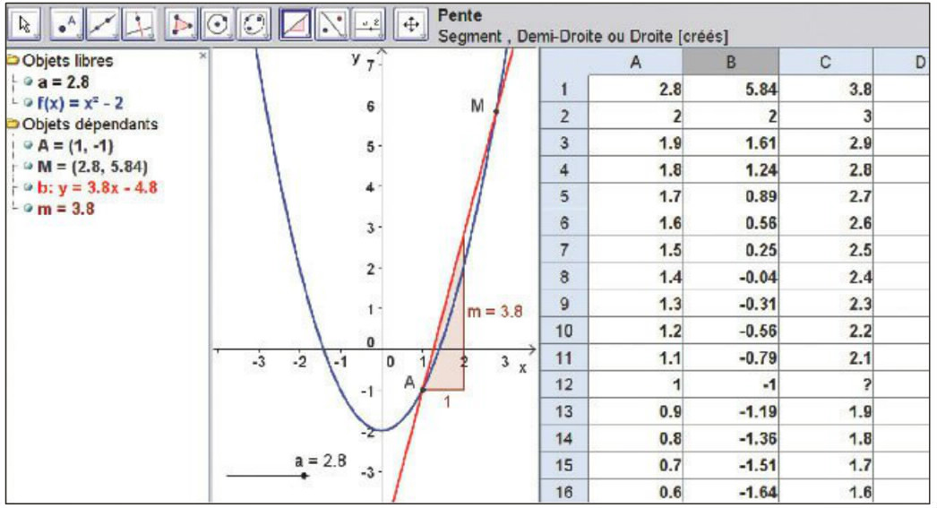

On a représenté graphiquement la fonction $f:x⟼f\left(x\right)=x^{2}-2$ définie pour tout $x∈R$.

Le taux de variation de la fonction $f$ entre $a$ et $a+h$ est défini par :

$$r\left(h\right)=\frac{f\left(a+h\right)-f(a)}{h}$$

On observe que pour des valeurs de $h$ très proches de $0$ (avec $h≠0$), les valeurs de $r(h)$ s’approchent d’une limite réelle. On a donc :

Pour $a=1$, $\lim_{h→0}\left(\frac{f\left(1+h\right)-f(1)}{h}\right)=2$

On note *f’*(1) = 2

Ce résultat peut être justifié par un calcul :

* 1. **Nombre dérivé dans la vie courante**
     1. **Nombre dérivé et vitesse instantanée**

Situation 3 p. 113 du manuel.

* + 1. **Nombre dérivé et coût marginal**

Le coût marginal Cm de production mesure la variation du coût total C pour une unité supplémentaire de production. Si on produit *x* unités, la (*x* + 1)-ième unité coûtera à produire :

Cm(*x*) = C(*x* + 1) −C(*x*)

Le coût marginal de production mesure la variation du coût total pour une variation infiniment petite de la quantité produite :

$$C_{m}\left(x\right)=\frac{dC}{dx}=C'(x)$$

*Exemple :*

On considère que les quantités produites *x*, en tonnes, peuvent être des réels quelconques de l’intervalle [1 ; 10].

Les coûts de production en euros de l’entreprise CoTon (production de tissu en coton) sont donnés par la formule $C\left(x\right)=1,6x^{3}-13,4x^{2}+52,7+50,8.$

1. Le graphique ci-dessous donne la représentation graphique de la fonction C ainsi que les tracés des tangentes à la courbe aux points A et B d’abscisses respectives *x*A = 4 et *x*B = 9. Lire sur le graphique une valeur approchée des nombres dérivés C’(*x*A) et C’(*x*B) à 0,1 près.



1. En déduire le coût marginal pour une production de 4 unités et de 9 unités. Interpréter.

**2.5 Exemple de fonction non dérivable en un réel de leur ensemble de définition**

***Etude de la fonction racine carrée en 0 :***

* La fonction racine carrée est définie en $x=0$. On peut donc étudier sa dérivabilité en $x=0$

$$\lim_{h→0}\left(\frac{\sqrt{0+h}-\sqrt{0}}{h}\right)=\lim_{h→0}\frac{\sqrt{h}}{h}=\lim_{h→0}\frac{1}{\sqrt{h}}=+∞$$

Cette limite n’est pas un réel, donc la fonction racine carrée n’est pas dérivable en $x=0$.

Graphiquement, la tangente à la courbe $C_{f}$ d’équation $y=\sqrt{x}$ au point d’abscisse $x=0$ n’a pas de coefficient directeur puisqu’elle est verticale.

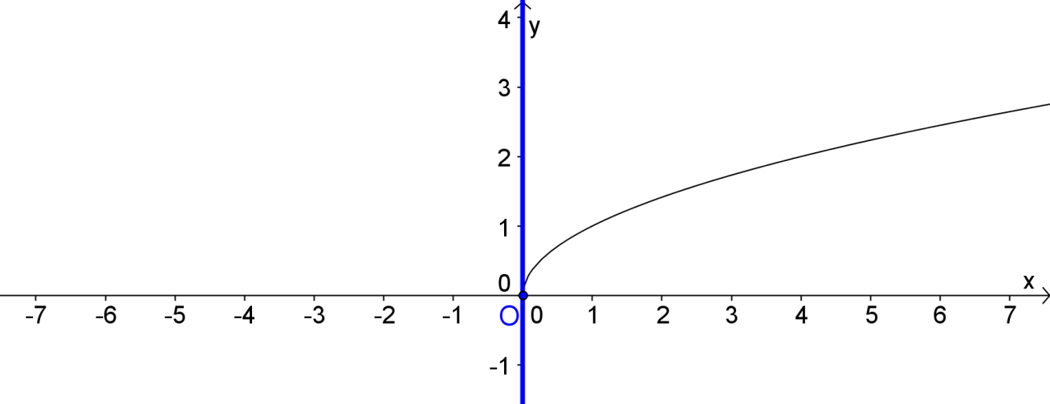

$$T_{0}$$

***Etude de la fonction valeur absolue en 0 :***

Sur un axe gradué, la distance entre *x* et 0 est notée |*x*|.

Si *x* ≥ 0 alors |*x*| = *x*

Si *x* < 0 alors |x| = −*x*

* La fonction valeur absolue est définie en $x=0$. On peut donc étudier sa dérivabilité en $x=0$

$$\lim_{\begin{aligned}h→0 \\ h>0\end{aligned}}\left(\frac{\left|0+h\right|-\left|0\right|}{h}\right)=\lim_{\begin{aligned}h→0 \\ h>0\end{aligned}}\frac{h}{h}=1 ; \lim_{\begin{aligned}h→0 \\ h<0\end{aligned}}\left(\frac{\left|0+h\right|-\left|0\right|}{h}\right)=\lim_{\begin{aligned}h→0 \\ h<0\end{aligned}}\frac{-h}{h}=-1$$

La limite à gauche de 0 est différente de la limite à droite de 0, donc la limite en 0 n’existe pas. La fonction valeur absolue n’est pas dérivable en $x=0$.

Graphiquement, la tangente à la courbe $C_{f}$ d’équation $y=\left|x\right|$ au point d’abscisse $x=0$ n’existe pas

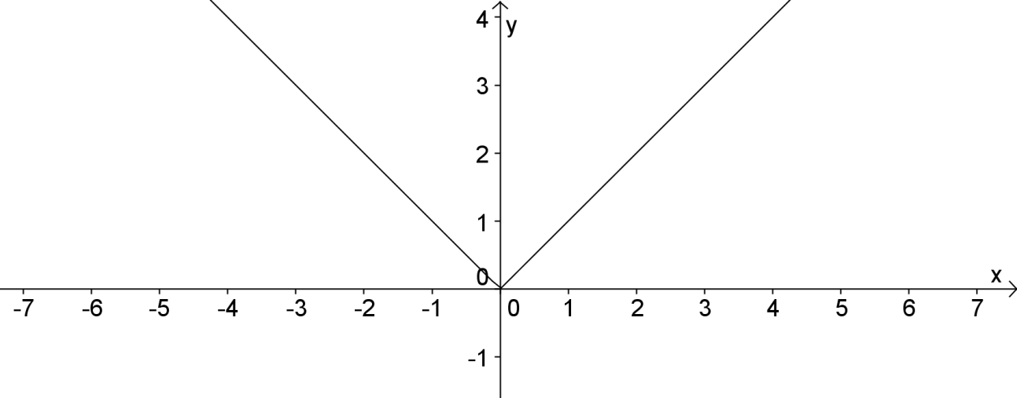

## Calcul d’un nombre dérivé à la calculatrice

Sur TI83

Touche MATH, dans le menu MATH, 8 : nbreDérivé

***Exemple :***

nbreDérivé(X²-2,X,1) donne $2$ c'est-à-dire que pour on a .

# ms1spe_2019/85553-1Equation réduite d’une tangente

**3.1 Exemple**

La courbe représentative de la fonction carrée est la parabole *P* ci-contre. On place sur *P* le point A d’abscisse 3.

La tangente en A a pour équation réduite *y* = *mx* + *p* où *m*=*f*′(3)

$$\frac{f\left(3+h\right)-f(3)}{h}=\frac{{\left(3+h\right)}^{2}-3^{2}}{h}=\frac{9+6h+h^{2}-9}{h}=6+h$$

$$\lim_{h→0}\left(6+h\right)=6$$

*M* =*f*′(3) = 6

*y* = 6*x* + *p*

A(3 ;9) ϵ *P* donc *y*A = 6 *x*A + *p*

9 = 6×3 + *p*

-9 = *p*

La tangente T a pour équation réduite *y* = 6*x*−9

## Formule de l’équation réduite d’une tangente

Si la fonction $f$ est dérivable en $a$, alors une équation de la tangente notée $T_{a}$ à la courbe $C_{f}$ au point $A\left(a ;f(a)\right)$ est :

$$y=f^{'}\left(a\right)(x-a)+f(a)$$

Le calcul de l’ordonnée à l’origine $p$ se fait en remplaçant $y$ et $x$ par les coordonnées de $A$.

***Démonstration :***

La tangente T à C*f* en A d’abscisse *a* admet *f’*(*a*) pour coefficient directeur donc l’équation réduite de la tangente est *y* = *f*′(*a*)*x* + *p*

A(*a* ; *f*(*a*)) ϵ T donc ses coordonnées vérifient l’équation de la tangente.

*yA* = *f*′(*a*) *xA* + *p*

*f*(*a*) = *f*′(*a*)×*a* + *p*

*f*(*a*)−*f*′(*a*)×*a* = *p*

*T* : *y*=*f*′(*a*)*x* + *f*(*a*)−*f*′(*a*)×*a*

*T* : *y*=*f*′(*a*)(*x*−*a*) + *f*(*a*)

***Exemple :***

Soit la courbe $C_{f}$ représentant la fonction $f$ définie sur $R$ par $f\left(x\right)=x^{2}-2$. Déterminer une équation de la tangente à $C_{f}$ au point $A$ d’abscisse $1$.

*Réponse :*

La fonction $f$ étant dérivable en $x=1$, la courbe $C_{f}$ admet une tangente $T_{1}$ au point $A$ d’équation :

$y=f^{'}\left(1\right)(x-1)+f(1)$.

On a calculé que $f^{'}\left(1\right)=2$

$$y=2(x-1)+f(1)$$

Les coordonnées de $A$ sont $\left(1 ;-1\right)$ car $f\left(1\right)=1^{2}-2=-1$

*y* = 2(*x*−1)−1

*y* = 2*x*−3

## Tracer une tangente à la calculatrice

***Exemple :***

Sur TI83

On trace la courbe d’équation Y1=X²-2 (par exemple avec ZOOM Standard)

Touche 2nd DESSIN, dans le menu DESSIN, 5 :Tangente

Préciser l’abscisse du point de contact en appuyant sur **1** puis ENTREE

## Lecture graphique d’une équation réduite de tangente

La lecture du coefficient directeur d’une droite tangente à un point $A\left(a ;f(a)\right)$ de la courbe $C_{f}$ donne directement $f'(a)$ (ou une valeur approchée).

## A partir d’une équation de la tangente au point d’abscisse *a*, retrouver *f* (*a*) et *f ’* (*a*)

Si la tangente $T_{a}$ à la courbe $C_{f}$ au point $A$ d’abscisse $a$ a pour équation $y=mx+p$, il est possible de remplacer $x$ par l’abscisse du point $A$. La valeur de $y$ correspondante est l’ordonnée de $A$ puisque $A$ appartient à la tangente $T_{a}$. Cette ordonnée est aussi $f(a)$ car le point $A$ appartient aussi à la courbe $C_{f}$.

Quant à $f'(a)$, il est égal au coefficient directeur de la tangente.

***Exemple :***

La tangente $T_{2}$ à une courbe $C_{f}$ au point $A$ d’abscisse $2$ a pour équation $y=11x-15$

Déterminer $f\left(2\right)$ et $f'(2)$.

*Réponse :*

$f\left(2\right)=11×2-15$ $f\left(2\right)=7$ et $f^{'}\left(2\right)=11$



## Tracer une courbe possible à partir d’images et de nombres dérivés

* On place les points correspondant aux images connues
* On trace des petites tangentes (double flèches) de coefficients directeurs égaux aux nombres dérivés.

***Exemple :***

Tracer une courbe $C_{f}$ possible correspondant aux données suivantes :

$f\left(-3\right)=-5$ $f'\left(-3\right)=8$

$$f\left(0\right)=1 f'\left(0\right)=-1$$

$$f\left(3\right)=7 f'\left(3\right)=8$$

# Fonction dérivée

## 4.1 Définition

Si une fonction $f$ est dérivable en tout réel $a$ d’un intervalle $I$, on dit que $f$ est dérivable sur $I$.

La fonction qui à chaque réel $x$ de $I$ associe le nombre dérivé $f'(x)$ est appelée **fonction dérivée** de $f$ et se note $f'$.

$$f^{'}:x⟼f'(x)$$

## Dérivées des fonctions usuelles

|  |  |  |  |  |
| --- | --- | --- | --- | --- |
| **Fonction** | $$f$$ | **Définie sur…** | **Dérivable sur…** | $$f'$$ |
| Constante | $$f\left(x\right)=b$$ | $$R$$ | $$R$$ | $$f^{'}\left(x\right)=0$$ |
| linéaire | $$f\left(x\right)=mx$$ | $$R$$ | $$R$$ | $$f^{'}\left(x\right)=m$$ |
| Affine | $$f\left(x\right)=mx+p$$ | $$R$$ | $$R$$ | $$f^{'}\left(x\right)=m$$ |
| Carré | $$f\left(x\right)=x^{2}$$ | $$R$$ | $$R$$ | $$f^{'}\left(x\right)=2x$$ |
| Cube | $$f\left(x\right)=x^{3}$$ | $$R$$ | $$R$$ | $$f^{'}\left(x\right)=3x^{2}$$ |
| Puissance n $∈N^{*}$ | $$f\left(x\right)=x^{n}$$ | $$R$$ | $$R$$ | $$f^{'}\left(x\right)=nx^{n-1}$$ |
| Inverse | $$f\left(x\right)=\frac{1}{x}$$ | $$R^{*}$$ | $$R^{*}$$ | $$f^{'}\left(x\right)=-\frac{1}{x^{2}}$$ |
| Racine carrée | $$f\left(x\right)=\sqrt{x}$$ | $$R^{+}$$ | $$R^{+*}$$ | $$f^{'}\left(x\right)=\frac{1}{2\sqrt{x}}$$ |

# *Démonstration de la fonction dérivée de la fonction carrée :*

Soit *f* la fonction carrée définie sur $R$. Soit *a* un réel et *h* un réel non nul.

Le taux de variation de *f* entre *a* et *a* + *h* est égal à :

$$\frac{f\left(a+h\right)-f(a)}{h}=\frac{{\left(a+h\right)}^{2}-a^{2}}{h}=\frac{a^{2}+2ah+h^{2}-a^{2}}{h}=\frac{h(2a+h)}{h}=2a+h$$

Quel que soit le réel *a*, si *h* tend vers 0 alors le taux de variation entre *a* et *a* + *h* tend vers 2*a*. cela signifie que *f* est dérivable sur $R$ et sa fonction dérivée *f’* est la fonction qui à tout réel *x* associe *f*′(*x*)=2*x*.

*Démonstration de la dérivée de la fonction inverse :*

Soit la fonction inverse *f* définie sur $R^{*}$. Soit *a* et *h* deux réels non nuls tels que *a*+ *h* soit non nul.

Le taux de variation de *f* entre *a* et *a* + *h* est égal à :

$$\frac{f\left(a+h\right)-f(a)}{h}=\frac{\frac{1}{a+h}-\frac{1}{a}}{h}=\frac{\frac{a}{a(a+h)}-\frac{a+h}{a(a+h)}}{h}=\frac{\frac{a-a-h}{a(a+h)}}{h}=\frac{-h}{a(a+h)}×\frac{1}{h}=\frac{-1}{a(a+h)}$$

Quel que soit le réel non nul *a*, si h tend vers 0 alors le taux de variation entre *a* et *a* + *h* tend vers $-\frac{1}{a^{2}}$ Cela signifie que *f* est dérivable sur $R^{*}$ et sa fonction dérivée *f’* est la fonction qui à tout réel *x* non nul associe

$$f^{'}\left(x\right)=-\frac{1}{x^{2}}$$

# Dérivées et opérations

## (*u* + *v*)’

Si $u$ et $v$ sont des fonctions dérivables sur $I$ alors $u+v$ est dérivable sur $I$ et ${\left(u+v\right)}^{'}=u^{'}+v'$

***Exemple :***

Soit $f$ la fonction définie sur $R$ par $f\left(x\right)=x^{3}+x^{2}+5$

* $f$ est la somme de trois fonctions dérivables sur $R$ donc $f$ est dérivable sur $R$.

$f^{'}\left(x\right)=3x^{2}+2x$

## (*ku*)’

Si $u$ est une fonction dérivable sur $I$ et $k$ est une constante réelle alors $ku$ est dérivable sur $I$ et ${\left(ku\right)}^{'}=ku^{'}$

***Exemple :***

Soit $f$ la fonction définie sur $R$ par $f\left(x\right)={\frac{1}{3}x}^{3}$

* $f$ est dérivable sur $R$.

$f^{'}\left(x\right)=\frac{1}{3}×3x^{2}$

$f^{'}\left(x\right)=x^{2}$

## (*uv*)’

Si $u$ et $v$ sont des fonctions dérivables sur $I$ alors $uv$ est dérivable sur $I$ et ${\left(uv\right)}^{'}=u^{'}v+uv'$

***Exemple :***

Soit $f$ la fonction définie sur $R^{+}$ par $f\left(x\right)=x^{3}\sqrt{x}$

* $f$ est le produit de deux fonctions dérivables sur $R^{+*}$ donc $f$ est dérivable sur $R^{+*}$.

$f^{'}\left(x\right)=3x^{2}\sqrt{x}+x^{3}\frac{1}{2\sqrt{x}}$

**Remarque :**

Ce théorème assure que $uv$ est dérivable sur $I$. Mais la fonction peut être aussi dérivable ailleurs.

Pour le savoir, il faut utiliser la définition du nombre dérivé.

***Exemple :***

Soit $f$ la fonction définie sur $R^{+}$ par $f\left(x\right)=x^{3}\sqrt{x}$.

Est-elle dérivable en $x=0$ ?

*Réponse :*

On calcule $\lim_{h→0}\left(\frac{f\left(0+h\right)-f(0)}{h}\right)$

$$\frac{f\left(0+h\right)-f(0)}{h}=\frac{{\left(0+h\right)}^{3}\sqrt{0+h}{-\left(0\right)}^{3}\sqrt{0}}{h}$$

$$\frac{f\left(0+h\right)-f(0)}{h}=\frac{h^{3}\sqrt{h}}{h}=h^{2}\sqrt{h}$$

D’où $\lim_{h→0}\left(\frac{f\left(0+h\right)-f(0)}{h}\right)=\lim_{h→0}h^{2}\sqrt{h}=0$. La limite est un réel. Donc $f$ est aussi dérivable en $0$. Donc, au total, $f$ est dérivable sur $R^{+}$.

***Démonstration du théorème sur la dérivée d’un produit :***

Hypothèses : les fonctions $u$ et $v$ sont dérivables en un réel $a$ d’un intervalle $I$.

* On exprime le taux d’accroissement de la fonction $uv$ entre $a$ et $a+h$
$$r\left(h\right)=\frac{uv\left(a+h\right)-uv(a)}{h}$$

$$r\left(h\right)=\frac{u\left(a+h\right)×v\left(a+h\right)-u(a)×v(a)}{h}$$

* On ajoute au numérateur l’expression nulle $u\left(a\right)×v\left(a+h\right)-u(a)×v(a+h)$
$$r\left(h\right)=\frac{u\left(a+h\right)×v\left(a+h\right)-u\left(a\right)×v\left(a\right)+u\left(a\right)×v\left(a+h\right)-u(a)×v(a+h)}{h}$$

* On fait apparaitre le taux d’accroissement de $u$ entre $a$ et $a+h$ ainsi que le taux d’accroissement de $v$ entre $a$ et $a+h$
$$r\left(h\right)=\frac{u\left(a+h\right)×v\left(a+h\right)-u(a)×v(a+h)+u\left(a\right)×v\left(a+h\right)-u\left(a\right)×v\left(a\right)}{h}$$

$$r\left(h\right)=\frac{\left[u\left(a+h\right)-u(a)\right]×v\left(a+h\right)+u\left(a\right)×\left[v\left(a+h\right)-v\left(a\right)\right]}{h}$$

* On sépare en deux fractions
$$r\left(h\right)=\frac{\left[u\left(a+h\right)-u(a)\right]×v\left(a+h\right)}{h}+\frac{u\left(a\right)×\left[v\left(a+h\right)-v\left(a\right)\right]}{h}$$

$$r\left(h\right)=\frac{\left[u\left(a+h\right)-u(a)\right]}{h}×v\left(a+h\right)+u\left(a\right)×\frac{\left[v\left(a+h\right)-v\left(a\right)\right]}{h}$$

* On calcule $\lim_{h→0}{r(h)}$
$$\lim_{h→0}{r(h)}=\lim_{h→0}\frac{\left[u\left(a+h\right)-u(a)\right]}{h}×\lim_{h→0}v\left(a+h\right)+\lim_{h→0} u\left(a\right)×\lim_{h→0}\frac{\left[v\left(a+h\right)-v\left(a\right)\right]}{h}$$

* On utilise les hypothèses :

$u$ est dérivable en $a$ donc $\lim_{h→0}\frac{\left[u\left(a+h\right)-u(a)\right]}{h}=u'(a)$

$v$ est dérivable en $a$ donc $\lim_{h→0}\frac{\left[v\left(a+h\right)-v\left(a\right)\right]}{h}=v'(a)$

D’où :

$$\lim_{h→0}{r(h)}= u^{'}\left(a\right)×\lim_{h→0}v\left(a+h\right)+\lim_{h→0} u\left(a\right)×v'(a)$$

Enfin, comme $\lim_{h→0}v\left(a+h\right)=v(a)$**,** on a :

$\lim_{h→0}{r(h)}= u^{'}\left(a\right)×v(a)+u(a)×v'(a)$ est un réel.

Conclusion :

* La fonction $uv$ est dérivable en $a$
* Le nombre dérivé de la fonction $uv$ en $a$ est ${\left(uv\right)}^{'}\left(a\right)=u^{'}\left(a\right)v(a)+u(a)v'(a)$
* Cette démonstration a été faite pour tout réel $a$ d’un intervalle $I$ :

donc si $u$ et $v$ sont deux fonctions dérivables sur $I$, alors leur produit $uv$ est une fonction dérivable sur $I$ et sa dérivée est $u^{'}v+uv'$

## (u²)’

Si $u$ est une fonction dérivable sur $I$ alors $u^{2}$ est dérivable sur $I$ et ${\left(u^{2}\right)}^{'}=2uu'$

***Exemple :***

Soit $f$ la fonction définie sur $R$ par $f\left(x\right)={\left(x^{3}+2x^{2}+5x-3\right)}^{2}$

* $f$ est le carré d’une fonction dérivable sur $R$ donc $f$ est dérivable sur $R$

$f^{'}\left(x\right)=2\left(x^{3}+2x^{2}+5x-3\right)\left({3x}^{2}+4x+5\right)$

## (1/*u*)’

Si $u$ est une fonction dérivable et non nulle sur $I$ alors $\frac{1}{u}$ est dérivable sur $I$ et ${\left(\frac{1}{u}\right)}^{'}=-\frac{u^{'}}{u^{2}}$

***Exemple :***

Soit $f$ la fonction définie sur $R$ par $f\left(x\right)=\frac{1}{3x^{2}+5}$

* $f=\frac{1}{u}$ et $u$ est dérivable et non nulle sur $R$.

$f^{'}\left(x\right)=-\frac{6x}{{\left(3x^{2}+5\right)}^{2}}$

## (*u/v*)’

Si $u$ est une fonction dérivable sur $I$ et si $v$ est une fonction dérivable et non nulle sur $I$ alors $\frac{u}{v}$ est dérivable sur $I$ et ${\left(\frac{u}{v}\right)}^{'}=\frac{u^{'}v-uv'}{v^{2}}$

***Exemple :***

Soit $f$ la fonction définie sur $R$ par $f\left(x\right)=\frac{x^{3}}{3x^{2}+5}$

* $f=\frac{u}{v}$ $u$ est dérivable sur $R$ et $v$ est dérivable et non nulle sur $R$.
 $f^{'}\left(x\right)=\frac{3x^{2}\left(3x^{2}+5\right)-x^{3}\left(6x\right)}{{\left(3x^{2}+5\right)}^{2}}$

 $f^{'}\left(x\right)=\frac{3x^{2}\left[\left(3x^{2}+5\right)-x\left(2x\right)\right]}{{\left(3x^{2}+5\right)}^{2}}$

$f^{'}\left(x\right)=\frac{3x^{2}\left[x^{2}+5\right]}{{\left(3x^{2}+5\right)}^{2}}$

1. **Dérivée de *g*(*mx*+*p*)**

Soit g une fonction dérivable sur un intervalle I.

Pour tout *x* réel tel que *mx*+*p* appartient à I, la fonction *f* définie par *f*(*x*)=*g*(*ms*+*p*) est dérivable et *f*′(*x*)=*mg*′(*mx*+*p*)

Exemple :

Soit *h* la fonction définie sur $\left[2,5 ; +∞\right[$ par *h*(*x*) = $\sqrt{2x-5}$.

La fonction *h* est dérivable sur $\left]2,5 ; -∞\right[$.

*h*(*x*)=*f*(2*x*−5) avec *f*(*x*) = $\sqrt{x}$

*h*′(*x*)=2*f*′(2*x*−5) avec *f*′(*x*) = $\frac{1}{2\sqrt{x}}$ donc *h*′(*x*)=2× $\frac{1}{2\sqrt{2x-5}}$ = $\frac{1}{\sqrt{2x-5}}$

## Recherche du point de contact entre *C* et *T*

Si on connait $f(x)$ alors on peut trouver en quel(s) points de la courbe $C_{f}$ le coefficient directeur de la (ou des) tangente(s) est, par exemple, égal à $3$.

Il suffit de calculer $f'(x)$ et de chercher les éventuelles solutions de l’équation $f^{'}\left(x\right)=3$. Si on trouve des solutions, alors ce sont les abscisses des points de contact entre la courbe $C_{f}$ et ses tangentes de coefficient directeur $3$.

***Exemple :***

$$f\left(x\right)=\frac{1}{3}x^{3}-x+1$$

Y a-t-il des points de la courbe $C_{f}$ où la tangente a comme coefficient directeur $3$?

*Réponse :*

$$f^{'}\left(x\right)=\frac{1}{3}×3x^{2}-1$$

$$f^{'}\left(x\right)=x^{2}-1$$

On résout :

$$f^{'}\left(x\right)=3$$

$$x^{2}=4$$

Donc les solutions sont $x=2$ ou $x=-2$

Il y a deux points de la courbe $C_{f}$ où la tangente a comme coefficient directeur $3$ : Le point $A$ d’abscisse $2$ et le point $B$ d’abscisse $-2$.

## Déterminer une équation de tangente parallèle à une droite donnée

La tangente d’équation $y=f^{'}\left(a\right)x+p$ est parallèle à une droite donnée de coefficient directeur $m$ si et seulement si $f^{'}\left(a\right)=m$. Cette question se résout donc comme celle du paragraphe 4.7 précédent.

## Position relative de *C* et *T*

Etudier la position de la courbe $C_{f}$ par rapport à la tangente $T_{a}$ d’équation $y=f^{'}\left(a\right)x+p$ revient à étudier le signe de différence $f\left(x\right)-\left(f^{'}\left(a\right)x+p\right)$

* Si, pour tout $x∈I$, $f\left(x\right)-\left(f^{'}\left(a\right)x+p\right)>0$

$f\left(x\right)>\left(f^{'}\left(a\right)x+p\right)$

Alors la courbe $C_{f}$ est au-dessus de la tangente $T_{a}$

* Si, pour tout $x∈I$, $f\left(x\right)-\left(f^{'}\left(a\right)x+p\right)<0$

$f\left(x\right)<\left(f^{'}\left(a\right)x+p\right)$

Alors la courbe $C_{f}$ est en-dessous de la tangente $T_{a}$

## Déterminer *f* (*x*) avec des données

La connaissance de renseignements tels que $valeur de la fonction$ pour certains points ou $valeur de la dérivée$ pour certains points, permet de déterminer des inconnues $a$ $b$ $c$… figurant dans $f(x)$. Il faut autant d’équations indépendantes que d’inconnues à déterminer.

***Exemple :***

Soit la fonction $f$ définie sur $R$ par $f\left(x\right)=ax^{3}+bx^{2}+cx+d$

On sait que la courbe $C_{f}$ passe par les points $I\left(-3 ; -5\right)$ et $J\left(0 ; 1\right)$. De plus, on sait que $f^{'}\left(-3\right)=8$ et que $f^{'}\left(0\right)=-1$.

Déterminer les quatre réels $a, b, c, d$

**Méthode**

Il faut calculer $f'(x)$ pour utiliser les renseignements $f^{'}\left(-3\right)=8$ et $f^{'}\left(0\right)=-1$

$$f\left(x\right)=ax^{3}+bx^{2}+cx+d$$

Donc $f'\left(x\right)=3ax^{2}+2bx+c$ (car $a$ $b$ $c$ et $d$ sont des constantes réelles).

$\left\{\begin{aligned}f\left(-3\right)=-5 \\ f\left(0\right)=1 \\ f^{'}\left(-3\right)=8 \\ f^{'}\left(0\right)=-1\end{aligned} \right.$ équivaut successivement à :

$$\left\{\begin{aligned}a{\left(-3\right)}^{3}+b{\left(-3\right)}^{2}+c\left(-3\right)+d=-5 \\ a{\left(0\right)}^{3}+b{\left(0\right)}^{2}+c\left(0\right)+d=1 \\ 3a{\left(-3\right)}^{2}+2b\left(-3\right)+c=8 \\ 3a{\left(0\right)}^{2}+2b\left(0\right)+c=-1 \end{aligned} \right.$$

$$\left\{\begin{aligned}-27a+9b-3c+d=-5 \\ d=1 \\ 27a-6b+c=8 \\ c=-1 \end{aligned} \right.$$

$$\left\{\begin{aligned}-27a+9b+3+1=-5 \\ d=1 \\ 27a-6b-1=8 \\ c=-1 \end{aligned} \right.$$

$$\left\{\begin{aligned}-27a+9b=-9 \\ d=1 \\ 27a-6b=9 \\ c=-1 \end{aligned} \right.$$

$$\left\{\begin{aligned}-27a+9b=-9 \\ d=1 \\ 27a-6b=9 \\ c=-1 \end{aligned} \right.$$

$$\left\{\begin{aligned}-27a+9b+\left(27a-6b\right)=-9+9 \\ d=1 \\ 27a-6b=9 \\ c=-1 \end{aligned} \right.$$

$$\left\{\begin{aligned}3b=0 \\ d=1 \\ 27a-6b=9 \\ c=-1 \end{aligned} \right.$$

$$\left\{\begin{aligned}b=0 \\ d=1 \\ 27a=9 \\ c=-1 \end{aligned} \right.$$

$$\left\{\begin{aligned}b=0 \\ d=1 \\ a=\frac{1}{3} \\ \\ c=-1 \end{aligned} \right.$$

On en déduit que la fonction $f$ définie par $f\left(x\right)=\frac{1}{3}x^{3}-x+1$ vérifie les quatre conditions.